**ANÁLISE DO PROCESSO PRODUTIVO EM UM RESTAURANTE UNIVERSITÁRIO (RU) POR MEIO DA APLICAÇÃO DO PERT/CPM**

**Ildrienne Ilana Marins de Sá Souza (UNIVASF)**

ildrienne@hotmail.com

**Janyne Alves Miranda(UNIVASF)**

miranda.janyne@gmail.com

**Layse Silva Barbosa de Souza (UNIVASF)**

layse.silva19@gmail.com

**Shauane Santos Silva(UNIVASF)**

[shauane.eng@gmail.com](mailto:shauane.eng@gmail.com)

**Kamilla Rayane Brito Souza (UNIVASF)**

kamillabrito.ep@gmail.com

*A presente pesquisa teve como objetivo aplicar a técnica de planejamento PERT/CPM no Restaurante Universitário da Universidade Federal do Vale do São Francisco. Quanto à metodologia, trata-se de uma pesquisa quantitativa e qualitativa, especificamente um estudo de caso, na qual os dados foram coletados por meio da cronometragem dos tempos de cada atividade e pela observação do processo produtivo. Através da análise do diagrama PERT/CPM foi possível identificar o caminho crítico e particularidades das atividades do processo, assim como a determinação do seu tempo total. Tal análise gera uma base para o planejamento e controle dos processos como um todo, otimizando, assim, a alocação de recursos da empresa e reduzindo o tempo de produção.*

*Palavras-chave: Diagrama PERT/CPM, restaurante, planejamento.*

**1. Introdução**

É sabido que o desenvolvimento de um país está diretamente ligado à educação oferecida ao seu povo, uma educação de qualidade para toda a demanda, sem distinções, resulta na evolução do capital humano. Segundo o Artigo 205 da Constituição Federal de 1988, a educação é direito de todos e dever do Estado e da família, em vista disso houve, por parte do Governo, uma elevação no número de Universidades públicas e gratuitas.

Para manter um nível de vida satisfatório para todos os atores envolvidos no processo educacional, é ofertada uma gama de serviços, dentre eles a oferta da alimentação, de responsabilidade dos Restaurantes Universitários (Rus) (SOUZA; SILVA, 2011). Estes estão alocados dentro dos Campi e são caracterizados por ter parte do valor da refeição subsidiado pela instituição (auxiliando na permanência dos alunos de baixa renda) e serem abertos à comunidade com preços mais acessíveis.

Segundo Araújo et al (2016):

É importante lembrar ainda que a realização deste serviço, mesmo por parte dos Restaurantes Universitários, encontra uma relativa base de apoio no fato de que a escolha do brasileiro por realizar refeições em restaurantes, de maneira geral, é traduzida em números significativos, indicando já ser algo comum na cultura do cidadão.

Já de acordo com Braga et al.(2015), no Brasil, as refeições realizadas em restaurantes ocupam cerca de 20% dos gastos com alimentação, chegando próximo de 30 % para o caso de famílias de baixa renda, o que leva a um crescimento médio anual para o setor de *foodservice* superior a 10% (ABERC, 2013 apud BRAGA et al. 2015).

Porém, esses fatores não garantem o êxito desse serviço, o consumidor necessita suprir outras necessidades, como o bem-estar. Por isso a organização do espaço, higiene e limpeza, tempo de espera e qualidade das refeições são primordiais para manter o consumo e garantir a sobrevivência desse mercado. O intuito desse trabalho é analisar as operações de um restaurante universitário e suas durações, aplicando a ferramenta PERT-CPM para buscar a otimização dos processos, redução de recursos e melhor alocação das atividades, auxiliando na melhoria do serviço prestado.

**2. Referencial Teórico**

**2.1. Pesquisa Operacional**

Dentre as diversas áreas da engenharia de produção, no trabalho que segue, será abordada a Pesquisa Operacional (PO). Esta, surgiu na Segunda Guerra, com ointeresse de gerir eficazmente as operações militares e, devido o seu sucesso, os cientistas transferiram essa nova abordagem para o meio empresarial. O desenvolvimento tecnológico permitiu uma atuação mais ampla da PO, que passou a agir multidisciplinarmente. A área é vista como uma aplicação de métodos científicos que auxiliam na tomada de decisões de problemas complexos determinísticos ou probabilísticos, que necessitam de alocação eficiente dos recursos escassos. (ARENALES et al., 2007). A partir características descritas, a ferramenta PERT/CPM será discutida sob a PO.

**2.2. As técnicas de planejamento PERT e CPM**

Segundo Cukierman (2000), o PERT (Program Evaluation and Review Techique) é uma ferramenta que foi desenvolvida em 1958, num trabalho conjunto entre a marina americana e as empresas LockheedAircraft e da empresa de consultoria Booz, Allen&Hamilton com a finalidade de auxiliar na construção do submarino atômico Polaris. Ele é um termo inicialmente empregado para caracterizar o tempo probabilístico como atributo de cálculo. Consiste na construção do diagrama de rede das atividades, ou seja, uma representação gráfica de todas as atividades envolvidas no processo, analisando a dependência entre cada uma delas, com a finalidade de estimar o tempo de cada tarefa.

Ainda de acordo com Cukierman (2000), o CPM (Critical Path Method) foi desenvolvido pela DUPONT e UNIVAC, quase na mesma época que o PERT, por volta de 1958. Enquanto o seu antecessor possuía características probabilísticas, o CPM emprega o tempo de forma determinística. Apesar da criação independente dos métodos, muitas semelhanças foram encontradas, por isso, atualmente, as técnicas são utilizadas de maneira integrada sob a denominação PERT/CPM.

**2.3. Diagrama de rede**

A representação de rede é empregada em diversos problemas, pois permite uma visualização holística para descrever relações entre sistemas e operações. Segundo Tubino (2000), a complexidade que envolvia os projetos, levaram a elaboração das técnicas PERT e CPM, que se adequam no planejamento, sequenciamento e acompanhamento de projetos.

Devido à aplicabilidade da rede PERT/CPM, o seu fito é estruturar de maneira lógica as atividades realizadas, suas interdependências, suas durações e a possibilidade de identificar as durações máxima e mínima (MORAIS, 2015). O que é feito por meio do diagrama de redes, consistindo numa atividade/processo origem ligada - por uma seta indicando o fluxo da atividade - à próxima etapa (atividade/processo). Possibilitando uma percepção maior sobre o que acontece nesse projeto/produção.

**2.4. Identificação do Caminho Crítico**

De acordo com CUKIERMAN (2000), caminho crítico é todo o caminho de maior duração em um projeto, compondo-se, embora não necessariamente, de uma sequência de atividades críticas. Estas possuem folga total nula e aponta o tempo total de duração de um projeto/processo. É, portanto, o percurso de maior duração, então, se alguma de suas atividades sofrer atraso, as demais atrasarão, desencadeando o atraso mesmo valor ao atraso da atividade.

Para Tubino (2000), a importância da identificação do caminho crítico para o gerenciamento, consiste em destinar os esforços para que essas tarefas tenham prioridade na determinação dos recursos. A finalidade é evitar atrasos, formação de gargalos ou qualquer outro prejuízo decorrente de alguma situação não esperada, planejada.

**3. Metodologia**

A opção metodológica da pesquisa tem caráter quantitativo e qualitativo, já que se trata de um trabalho de caráter exploratório. O estudo quantitativo foi realizado através da construção do diagrama PERT/CPM. Já a análise qualitativa foi feita com base na observação do processo produtivo e nas entrevistas realizadas com os funcionários do restaurante.

Considerando que a presente pesquisa objetiva aplicar conhecimentos para a solução de um problema específico através do registro e descrição de fatos, utilizando técnicas padronizadas de coleta de dados, verifica-se que o trabalho é um estudo de caso.

Objetivando a melhor execução da pesquisa, foi realizada uma revisão bibliográfica com o intuito de aproximar as autoras acerca do diagrama PERT/CPM e servir como base para a construção do questionário aplicado para mapear o preparo das refeições. Para isso, foram utilizados artigos científicos e livros que foram essenciais no esclarecimento da temática.

O questionário de mapeamento objetivou registrar cada etapa da produção das refeições do RU, além do tempo de cada uma delas. Além disso, foram anotadas as frequências de chegada das matérias-primas; a quantidade de fogões, fornos e chapas; a previsão da quantidade de refeições servidas no almoço e quantas pessoas estavam envolvidas nos preparos dos alimentos. Estas informações foram de grande valia para o melhor entendimento do fluxo do processo e para a análise dos tempos.

Em seguida, realizaram-se duas visitas técnicas no Restaurante Universitário com a finalidade de levantar dados e informações para compor as amostras da pesquisa. O levantamento de dados quantitativos ocorreu através da cronometragem dos tempos de cada processo produtivo, enquanto a amostragem qualitativa se deu por meio de observações e de conversas com os funcionários do local.

Após essa etapa, houve a construção do diagrama PERT/CPM, que viabilizou a identificação do caminho crítico do processo produtivo, permitindo a interpretação dos dados e análise dos

resultados. As quatro etapas da pesquisa podem ser melhor entendidas através da leitura da Figura 1 abaixo, que mostra a ordem dos acontecimentos.

Figura 1 – Etapas da pesquisa

Fonte: Elaborado pelos autores

**4. Cenário identificado e análise de resultados**

Com base nos dados colhidos e nas observações foram elaborados diagramas dos principais processos produtivos do Restaurante Universitário. Foi percebida a seguinte divisão no preparo das refeições: um funcionário é responsável pela preparação das saladas crua e cozida; um funcionário tem como função preparar o suco e a sobremesa (corte de um tipo de fruta e porção de doce); um funcionário se destina apenas ao corte das carnes; e dois funcionários são responsáveis pela preparação dos pratos principais. Ainda há outro funcionário que auxilia no preparo de um dos tipos de carne, mas não pode ajudar durante todo o período de preparo por possuir outras funções. De forma mais especifica, as atividades foram detalhadas conforme mostrado nas tabelas a seguir.

Tabela 1- Sequência, duração, descrição e dependência das atividades de preparação dos pratos principais

|  |  |  |  |
| --- | --- | --- | --- |
| Pratos Principais | | | |
| Atividade | Duração (min) | Descrição da atividade | Dependência |
| 1 | 50 | Cozimento do arroz integral | - |
| 2 | 30 | Cozimento do arroz branco | - |
| 3 | 5 | Escorrer feijão | - |
| 4 | 234 | Cozimento do feijão | 3 |
| 5 | 18 | Preparação da farofa | - |
| 6 | 2 | Retirada do arroz integral | 1 |
| 7 | 6 | Colocação do arroz integral pronto da bandeja | 6 |
| 8 | 4 | Retirada do arroz branco | 2 |
| 9 | 6 | Colocação do arroz branco pronto na bandeja | 8 |
| 10 | 1 | Tirar farofa | 5 |
| 11 | 5 | Colocação da farofa pronta na bandeja | 10 |
| 12 | 81 | Corte da carne (carne 1 e carne 2) | - |
| 13 | 3 | Colocação da carne 1 na caldeira | 12 |
| 14 | 6 | Cortar tempero do feijão | - |
| 15 | 4 | Temperar feijão | 4, 14 |
| 16 | 1 | Retirada do feijão do cozimento | 15 |
| 17 | 9 | Colocação do feijão pronto na bandeja | 16 |
| 18 | 2 | Fazer tempero da carne 1 | - |
| 19 | 140 | Aguardar o cozimento da carne 1 | 13 |

|  |  |  |  |
| --- | --- | --- | --- |
| 20 | 13 | Temperar e retirar a carne 1 da caldeira | 18, 19 |
| 21 | 41 | Preparar complemento da carne 1 | - |
| 22 | 15 | Montagem da carne 1 na bandeja | 20, 21 |
| 23 | 32 | Temperar carne 2 (temperos secos) | 12 |
| 24 | 164 | Assadura da carne 2 | 23 |
| 25 | 9 | Retirada da carne 2 da assadura | 24 |
| 26 | 11 | Colocação da carne 2 na bandeja | 25 |
| 27 | 26 | Cozimento do macarrão | - |
| 28 | 17 | Preparação do molho | - |
| 29 | 8 | Escorrimento do macarrão cozido | 27 |
| 30 | 14 | Colocação do macarrão na bandeja e mistura com o molho | 28,29 |

Fonte: Elaborado pelos autores (2017)

Tabela 2- Sequência, duração, descrição e dependência das atividades de preparação das saladas

|  |  |  |  |
| --- | --- | --- | --- |
| Saladas | | | |
| Atividade | Duração (min) | Descrição da atividade | Dependência |
| 1 | 4 | Seleção de vegetais e quantidades para salada cozida | - |
| 2 | 136 | Cozimento primeira remessa de vegetais | 1 |
| 3 | 58 | Corte de vegetais que não foram cozidos | 1 |
| 4 | 5 | Retirada da primeira remessa do cozimento | 2 |
| 5 | 83 | Cozimento da segunda remessa | 3,4 |
| 6 | 3 | Seleção de vegetais e quantidade para salada crua | - |
| 7 | 42 | Primeiro corte de vegetais para salada crua | 6 |
| 8 | 5 | Retirada da segunda remessa do cozimento | 5 |
| 9 | 51 | Segundo corte dos vegetais para salada crua | 7 |
| 10 | 22 | Corte dos vegetais cozidos | 4 |
| 11 | 24 | Montagem na bandeja | 9,10 |

Fonte: Elaborado pelos autores (2017)

Tabela 3 - Sequência, duração, descrição e dependência das atividades de preparação das sobremesas

|  |  |  |  |
| --- | --- | --- | --- |
| Sobremesa | | | |
| Atividade | Duração (min) | Descrição da atividade | Dependência |
| 1 | 52 | Cozimento da sobremesa | - |
| 2 | 6 | Disposição dos potes | - |
| 3 | 36 | Alocação das sobremesas nos potes | 1,2 |
| 4 | 60 | Resfriamento | 3 |
| 5 | 3 | Higienização das frutas | - |
| 6 | 11 | Corte das frutas | 5 |

Fonte: Elaborado pelos autores (2017)

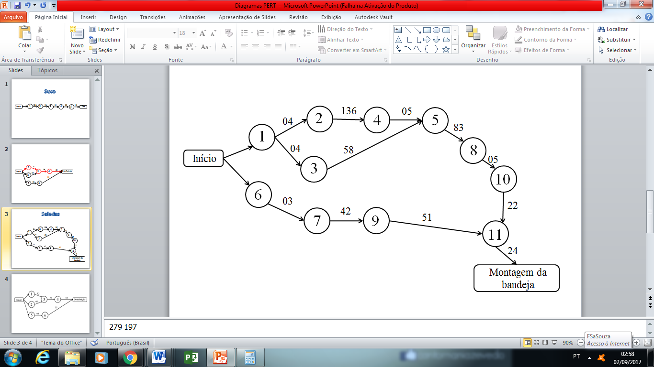Figura 1 - Rede salada

Fonte: Elaborado pelos autores (2017)

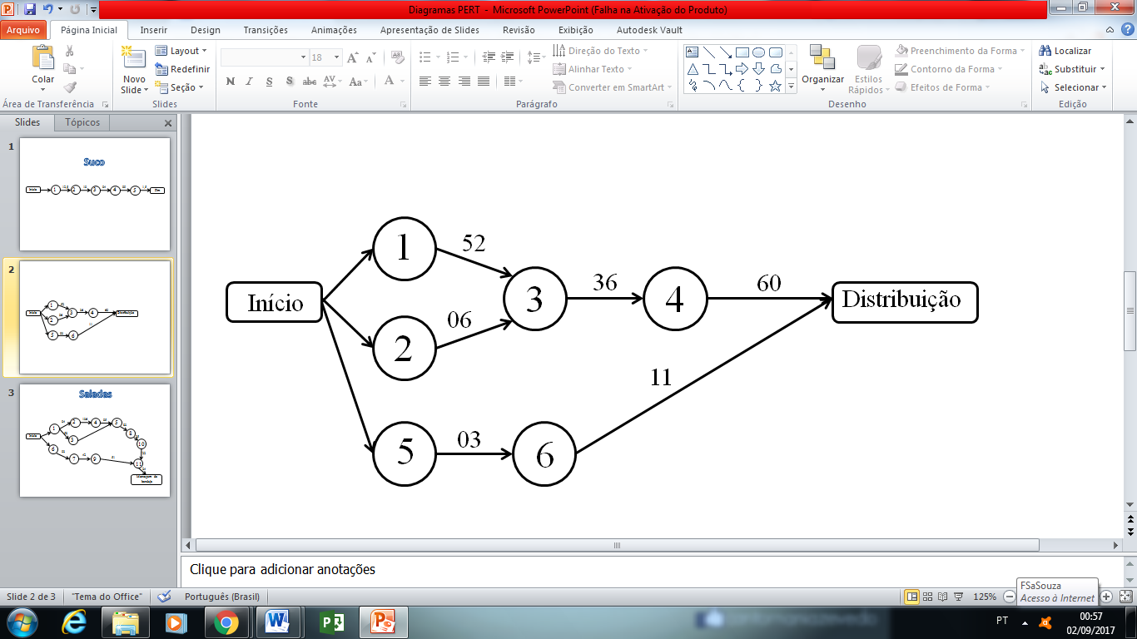Figura 2 – Rede sobremesa

Fonte: Elaborado pelos autores (2017)

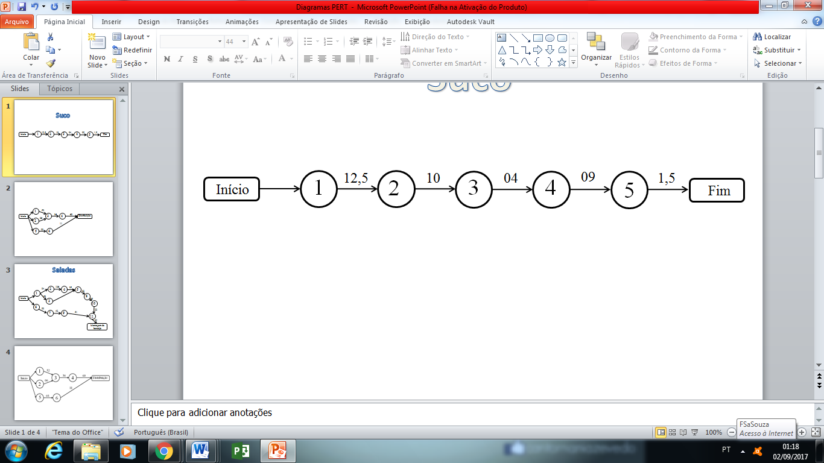Figura 3 – Rede suco

Fonte: Elaborado pelos autores (2017)

Figura 4 – Rede de pratos principais

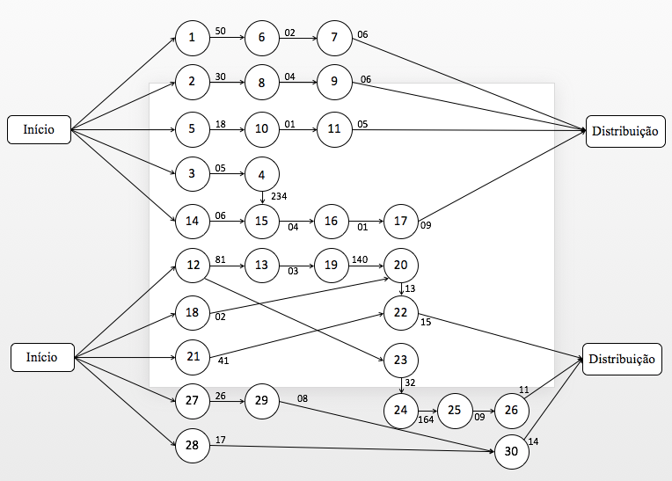

Fonte: Elaborado pelos autores (2017)

Figura 5. Identificação do caminho crítico

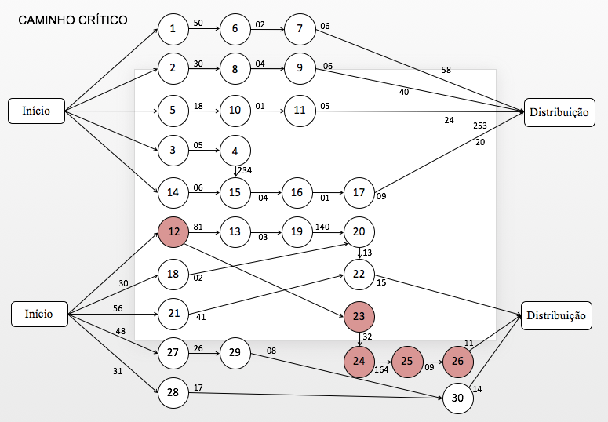

Fonte: Elaborado pelos autores (2017)

Os diagramas PERT/CPM foram montados considerando a interdependência das atividades e a ordem em que estas ocorrem. Com isso, percebeu-se que muitas atividades podem ser iniciadas simultaneamente, resultando assim num tempo total menor do que foi percebido nas observações. Em contrapartida, realizar as atividades desse modo seria inviável por demandar o trabalho de uma maior quantidade de pessoas. Como o quadro de funcionários do RU é limitado, poucos funcionários precisam realizar várias funções, fazendo com que o tempo total de preparo da refeição seja maior.

O operador desempenha diversos afazeres simultaneamente, ou seja, realiza atividades de maneira intercalada. O preparo dos alimentos ocorre em partes, um prato é iniciado e quando já foi preparada uma parte dele há uma pausa nesse processo para que outro prato seja iniciado. e inicia a preparação do próximo, sem que o primeiro tenha sido concluído. Isso é ruim, pois dificulta a padronização e sequenciamento da produção.

Considerando os pormenores citados, as principais limitações para melhor otimizar o processo de preparo das refeições são: a limitação de pessoal e a impossibilidade de preparar alguns alimentos de uma única vez.

Analisando o processo produtivo do Restaurante Universitário, foram elaborados os diagramas anteriormente expostos. Os tempos das atividades foram calculados levando em consideração todas as vezes que o processo precisa ser realizado para uma refeição, como por exemplo, a salada cozida que, por indisponibilidade de recipiente, é feita em duas remessas.

Pode-se observar que no diagrama do preparo do suco, as atividades são totalmente verticalizadas, o que resulta na existência de um único caminho, logo, não se pode aplicar a técnica do caminho crítico.

Tabela 4 - Atividades críticas e tempo total dos caminhos críticos

|  |  |  |  |
| --- | --- | --- | --- |
| Etapa | Atividade | Duração (min) | Duração Total  (min) |
| Pratos Principais | 12, 23, 24, 25, 26 | 81+32+164+9+11 | 297 |
| Saladas | 1, 2, 4, 5, 8, 10, 11 | 4+136+5+83+5+22+24 | 279 |
| Sobremesa | 1, 3, 4 | 52+36+60 | 148 |
| Suco | - | - | - |

Fonte: Elaborado pelos autores (2017)

É possível verificar na Tabela 01 as atividades de cada etapa que possuem folga zero, ou seja, de maneira alguma podem atrasar, pois comprometeriam a pontualidade das demais tarefas. Algumas sugestões, para diminuir o tempo crítico, é a realocação de algumas tarefas; como separar com antecedência todos os materiais que serão utilizados, cortar a carne 2 no dia anterior.

**5. Considerações Finais**

As técnicas de PERT/CPM no processo de produção de refeições do Restaurante Universitário da UNIVASF, possibilitou a identificação da interdependência e das folgas entre as atividades, a construção do diagrama e a identificação do ciclo crítico do processo. A identificação do ciclo crítico possibilita que seja feito um melhor gerenciamento dos tempos e dos custos, além de auxiliar na aplicação dos recursos para a melhoria das atividades.

Após o desenvolvimento do diagrama PERT/CPM, concluiu-se que o tempo total de produção das refeições do RU é de 380 minutos. Além disso, com base na rede, foi possível identificar as atividades críticas do processo, aquelas que se atrasarem provocam adiamento de outras atividades dependentes, gerando gargalos. As atividades críticas no processo foram identificadas na Tabela 4 que tem um total de 5 atividades para a etapa dos pratos principais, 7 para as saladas e 3 para a sobremesa.

Como a intenção é reduzir o tempo de produção, a rede PERT/CPM se mostrou uma ótima ferramenta para este estudo visto sua eficiência no gerenciamento da produção, mostrando o melhor caminho a ser seguido para se obter o menor tempo total. Para isso,a redemostra quais atividades devem ser realizadas e quais não podem ser atrasadas para que a entrega do produto seja feita na hora certa. Ou seja, ao ter conhecimento sobre essas informações, a empresa pode exercer um maior controle sobre suas atividades e, como consequência, oferecer produtos e serviços melhores.

As técnicas de PERT/CPM, apesar de não serem muito adequadas quando os tempos de execução das atividades é baixo, se mostrou uma alternativa acessível para conseguir obter a melhor opção de execução dos processos, e com isso permitir um melhor controle da produção. Embora os tempos de cada atividade (selecionar, cortar, cozinhar, entre outros) sejam relativamente pequenos quando avaliados de forma isolada, deve-se considerar que o tempo total da produção do almoço é significativo. Portanto, é importante que a Food Alimentação (empresa administradora do restaurante universitário) estude e controle melhor a sua produção, pois através dos dados da presente pesquisa ficou claro que é possível realizar um melhor gerenciamento do tempo e dos recursos disponíveis. Desta maneira, deve-se dar uma maior atenção às atividades críticas do processo, buscando maior otimização do tempo, dos recursos humanos e dos equipamentos, refletindo no aumento da satisfação do cliente.

**Referências Bibliográficas**

ARENALES, M.; ARMENTANO, V.; MORABITO, R.; YANASSE, H. **Pesquisa Operacional**. Rio de Janeiro: Elsevier, 2007.

ASSOCIAÇÃO BRASILEIRA DE NORMAS TÉCNICAS. **Terminologia do PERT/CPM**; Anteprojeto da Norma Brasileira. Rio de Janeiro, 1972.

CUKIERMAN, Zigmundo Salomão.**O modelo PERT/CPM aplicado a projetos:** planejamento para o futuro. Rio de Janeiro, Reicmann& Affonso, 2000.

FREITAS, Ernani Cesar de; PRODANOV, Cléber Cristiano. **Metodologia do Trabalho Científico:** Métodos e técnicas da Pesquisa e do Trabalho academico. Disponível em:<<http://www.feevale.br/Comum/midias/8807f05a-14d0-4d5b-b1ad-1538f3aef538/E-book%20Metodologia%20do%20Trabalho%20Cientifico.pdf><http://mba.eci.ufmg.br/downloads/metodologia.pdf>> Acesso em: 01 set. 2017

MORAIS, M. F. **Apostila de Pesquisa Operacional II**. Apostila de apoio. Universidade Estadual do Paraná/campus de Campo Mourão, 2015.

SOUZA, F. A.; SILVA, C.A.T. Análise dos recursos públicos aplicados no restaurante universitário de uma instituição federal de ensino superior. **Revista Gestão Universitária da América Latina**, Juazeiro, v.4, n. 2, p.01-28, 2011.

TUBINO, D. F. **Manual de Planejamento e Controle da Produção**. 2 ed. São Paulo: Atlas, 2000.